Фізико-кінетичне моделювання іонного азотування в RustBCA
Вступ
Тут наводиться пояснення моделювання процесу іонної імплантації з довільною функцією розподілу іонів за енергіями(ФРІЕ), або з ФРІЕ, отриманою шляхом фізико-кінетичного моделювання в COMSOL. Для цього використовується модифікований код RustBCA, розташований в репозиторії:
https://github.com/lcpp-org/RustBCA
Основні рекомендації перед початком моделювання з цією методикою
Потрібні базові знання мови Python та системи контролю версій Git, досвід роботи з COMSOL.
Також бажано ознайомитись з програмою RustBCA та запустити моделі, що наводяться в прикладах.
Послідовність моделювання
Алгоритм для моделювання процесу іонного азотування включає в себе 5 основних етапів:
- Визначення топології, геометричних та фізичних параметрів.
- Розрахунок магнітного поля утвореного пропусканням струму через анод в КСЕ.
- Гідродинамічне моделювання тліючого розряду в КСЕ під впливом магнітного поля анода.
- Фізико-кінетичне моделювання руху іонів в розряді, розрахунок ФРІЕ та ФРІК.
- Фізико-кінетичне моделювання взаємодії іонів азоту з поверхнею.
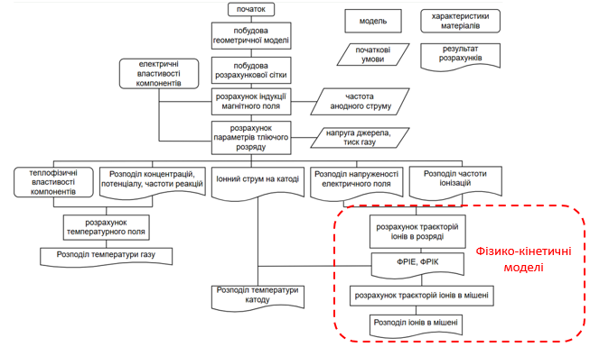
Рис. 1. Алгортм фізико-топологічного моделювання процесу іонного азотування

Фізико-кінетичне моделювання поділяється на 2 основні етапи:
- Моделювання руху іонів в газі (COMSOL Charged Particle Tracing)
- Моделювання іонної імплантації в поверхню металу (RustBCA)
Моделювання руху іонів в газі (COMSOL Charged Particle Tracing)
Принцип моделювання детально описаний в туторіалі Комсолу:
https://doc.comsol.com/5.6/doc/com.comsol.help.models.plasma.ccp_ion_energy_distribution_function/models.plasma.ccp_ion_energy_distribution_function.pdf
Потрібно лише адаптувати модель під власні потреби.
Результатом моделювання має бути графік розподілу іонів за енергіями (ФРІЕ), наприклад такий як на рис. 2:
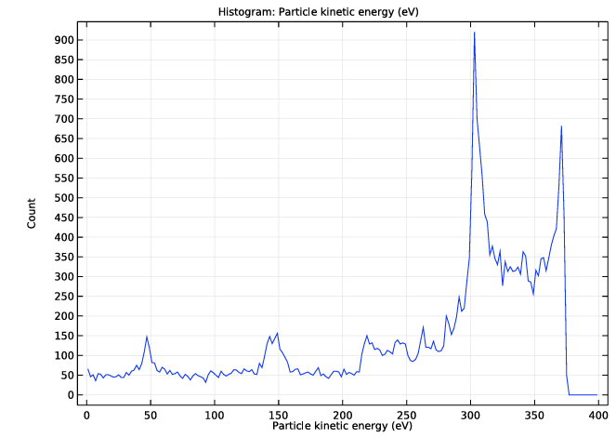
Рис. 2. Статистичний розподіл іонів за енергіями (ФРІЕ)
Отриманий графік потрібно експортувати до файлу з розширенням .csv. Файл .csv повинен мати такий вигляд:
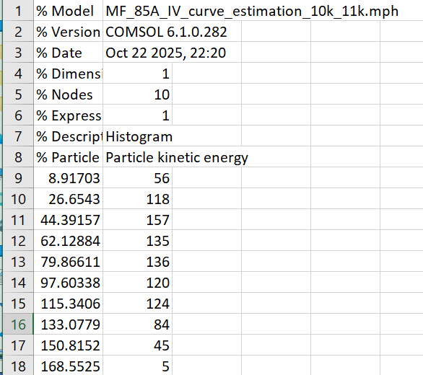
Рис. 3. Експортований графік ФРІЕ
Моделювання процесу іонної імплантації в RustBCA
Для фізико-кінетичного моделювання імплантації іонів в поверхню металу, потрібно завантажити модифікований git репозиторій:
https://github.com/IhorBerezhnyiGitHub/nitriding_rustBCA.git
.csv файли потрібно помістити в шлях scripts\Prepare_IEDF_array і запустити Python скріпт.
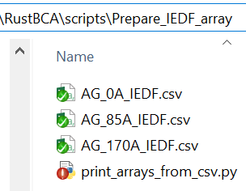
По суті, відбувається конвертація результатів з .csv файлу в окремі масиви, зручні для додавання в .toml файл. В результаті буде розраховано масиви енергій(choices) та ймовірностей набуття енергії(weights)
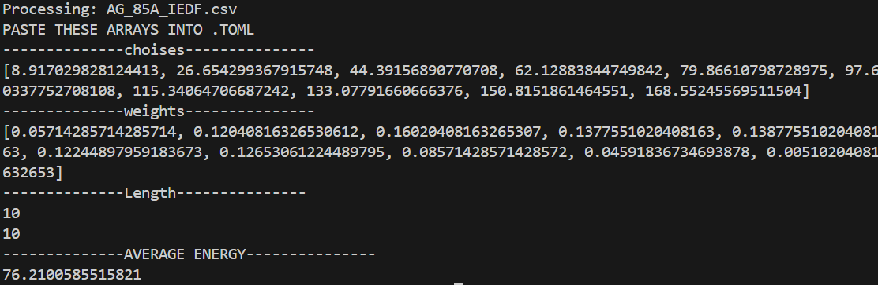
Отримані масиви потрібно додати в .toml файл з конфігурацією моделі (приклад конфігурації моделювання з довільною ФРІЕ знаходиться в файлі input_custom_IEDF.toml):
